樹德科技大學 108 學年度第 2 學期

延修生註冊繳費程序
「信用卡繳款」適用
應於 109年 3月 2日～ 3月9日完成步驟一～四

一 完成
「加退選」
請同學依規定時間，上網進行選修課程，
完成加退選，並確認個人選課紀錄

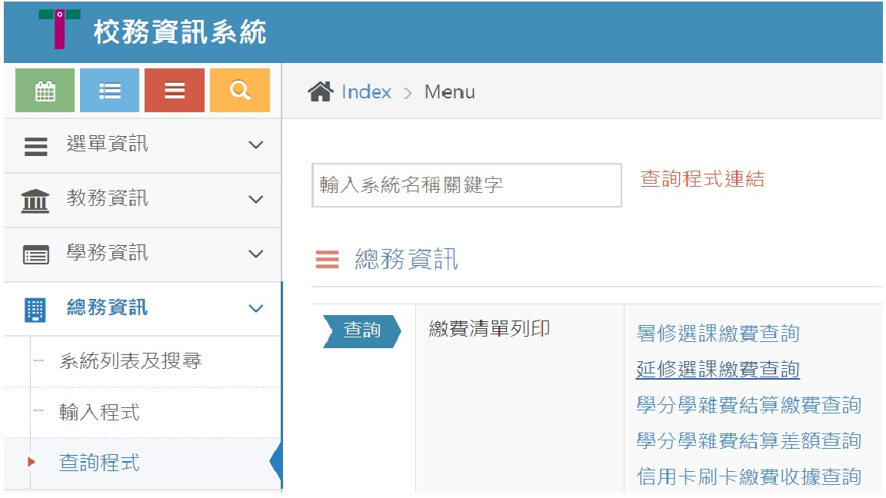
請同學自行上網列印

二 上網列印繳費單

/校務資訊系統
/總務資訊
/查詢程式
/延修選課繳費查詢

三 辦理並完成「信用卡繳學費」

信用卡繳學費辦理程序，下列方式可查詢
1.日間部:請至第一銀行第e學雜費入口網進行繳款。
2.進修部:請至彰化銀行學費入口網進行繳款。
繳款說明請詳總務處出納組網站。
辦理並完成「信用卡繳學費」三天後，持學生證

四 學生證
蓋註冊章
到教務處或進修部蓋註冊章
(夜間可至進修部蓋章)

